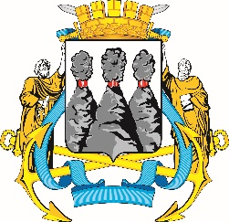
ГОРОДСКАЯ ДУМА
ПЕТРОПАВЛОВСК-КАМЧАТСКОГО ГОРОДСКОГО ОКРУГА

РЕШЕНИЕ

от 28.08.2019 № 480-р
22-я сессия
г.Петропавловск-Камчатский

О принятии решения о внесении изменений в Устав Петропавловск-Камчатского городского округа

Рассмотрев проект решения о внесении изменений в Устав Петропавловск-Камчатского городского округа, внесенный председателем Городской Думы Петропавловск-Камчатского городского округа Монаховой Г.В., в соответствии со статьей 28 Федерального закона от 06.10.2003 № 131-ФЗ «Об общих принципах организации местного самоуправления в Российской Федерации», статьей 28 Устава Петропавловск-Камчатского городского округа, принимая во внимание рекомендации публичных слушаний от 29.07.2019 по вопросу о внесении изменений в Устав Петропавловск-Камчатского городского округа, Городская Дума Петропавловск-Камчатского городского округа

РЕШИЛА:

1. Принять Решение о внесении изменений в Устав Петропавловск-Камчатского городского округа.
2. Направить принятое Решение Главе Петропавловск-Камчатского городского округа для подписания и представления на государственную регистрацию в Управление Министерства юстиции Российской Федерации
по Камчатскому краю в установленном федеральным законодательством порядке.
3. Главе Петропавловск-Камчатского городского округа после
государственной регистрации направить настоящее Решение в газету «Град

Петра и Павла» для опубликования.

Председатель Городской Думы
Петропавловск-Камчатского
городского округа Г.В. Монахова

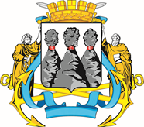
ГОРОДСКАЯ ДУМА
ПЕТРОПАВЛОВСК-КАМЧАТСКОГО ГОРОДСКОГО ОКРУГА

РЕШЕНИЕ

от 28.08.2019 № 190-нд

О внесении изменений в Устав Петропавловск-Камчатского
городского округа

Принято Городской Думой Петропавловск-Камчатского городского округа
(решение от 28.08.2019 № 480-р)

В части 2 статьи 28:
1) в пункте 29 слова «организации использования, охраны, защиты и воспроизводства лесов в городском округе,» исключить;
2) пункт 43 изложить в следующей редакции:
«43) определение порядка установки, ремонта, демонтажа памятников и памятных знаков, а также признания объектов памятниками и памятными знаками;».

Глава  Петропавловск-Камчатского  городского округа |  | В.Ю. Иваненко

